Evaluación final

Nombre: _______________________________________ Curso: ______ Fecha: ________

1. El equipo de baloncesto de Manuel ha hecho 37 canastas y el de Pablo ha conseguido 43 canastas. ¿Cuántas canastas ha conseguido más el equipo de Pablo que el de Manuel?
Lee atentamente el enunciado, identifica la pregunta y calcula la solución.
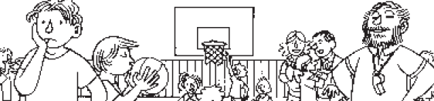

___________________________________________________________

2. Ricardo ha sacado varias cartas al azar y quiere sumar los números impares. ¿Cuánto suman los números impares de las cartas que ha sacado?

Expresa oralmente qué pasos tienes que seguir para resolver el problema.

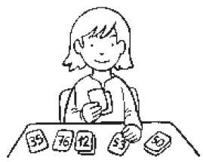

Evaluación final

Nombre: _______________________________________ Curso: ______ Fecha: ________

3. Marta tarda un cuarto de hora en llegar de su casa al colegio y ha salido a las 9 menos cuarto. Si entra al colegio a las 9 y media, ¿cuánto falta para el comienzo de la clase?

Marca la solución aproximada del problema:

Le falta más de un cuarto de hora para el comienzo de la clase.

Le falta menos de un cuarto de hora para el comienzo de la clase.

Calcula la solución.

¿Qué te ha resultado más sencillo, estimar la solución del problema o calcularla? ___________________________________________________

Evaluación final

Nombre: _______________________________________ Curso: ______ Fecha: ________

4. Subraya una pregunta para que el enunciado del problema tenga la solución que se indica. Después comprueba la solución.

- Martín ha quedado con Laura para ir al cine a las 6 y media.
Solución: ha tardado media hora.

- Si ha salido de casa a las 6 menos cuarto, ¿cuánto tiempo ha tardado?
- Si ha salido de casa a las 6 y cuarto, ¿cuánto tiempo ha tardado?
- Si ha salido de casa a las 6 en punto, ¿cuánto tiempo ha tardado?

- Al llegar a la taquilla Martín y Laura han tenido que pagar 8 euros por cada entrada.
Solución: les han devuelto 4 euros.

- Si han pagado con un billete de 20 euros, ¿cuánto les habrán devuelto?
- Si han pagado con un billete de 30 euros, ¿cuánto les habrán devuelto?
- Si han pagado con un billete de 10 euros, ¿cuánto les habrán devuelto?

- Martín ha bebido un cuarto de litro de agua.
Solución: Laura ha bebido un cuarto de litro más de agua que Martín.

- Si ha bebido Laura un litro, ¿cuántos litros ha bebido Laura más que Martín?
- Si ha bebido Laura medio litro, ¿cuántos litros ha bebido Laura más que Martín?
- Si ha bebido Laura dos litros, ¿cuántos litros ha bebido Laura más que Martín?

Evaluación final

Nombre: _______________________________________ Curso: ______ Fecha: ________

5. Coloca estas sumas en vertical, resuélvelas y completa con el nombre de sus términos.

56 + 45 28 + 54

- ←

+ ← + ←

← ←

Escribe y calcula una suma en la que los sumandos son 21 y 39.

+

Evaluación final

Nombre: _______________________________________ Curso: ______ Fecha: ________

6. Observa la resta y completa las oraciones con las etiquetas.

la diferencia
el sustraendo
el minuendo

71
26
–

45

- El número 71 es _______________________ de la resta.

- El número 26 es _______________________ de la resta.

- El número 45 es ________________________ de la resta.

Coloca los términos y calcula la diferencia.
Minuendo: 83
Sustraendo: 26
Minuendo: 75
Sustraendo: 57

– –

7. Escribe el número inmediatamente anterior y el inmediatamente posterior.

23

189

← → ← →

156

99

← → ← →

Evaluación final

Nombre: _______________________________________ Curso: ______ Fecha: ________

8. Lee atentamente los siguientes enunciados.

- Maite ha comprado una televisión que le ha costado 189 euros y una tostadora que le ha costado 34 euros.
- Marcelo ha comprado una impresora que le ha costado 112 euros y tinta para la impresora que le ha costado 43 euros.

Escribe las sumas en vertical y calcula el resultado. Rodea con verde la suma que corresponda a la compra de Maite y con azul la suma que corresponda a la suma de Marcelo.
189 + 43
189 + 34
112 + 34
112 + 43

+ + + +

9. Los amigos y amigas de Manuel han echado una carrera con las bicicletas y han entrado a meta en las siguientes posiciones:

- 4.º →Pedro
- 17.º → Maite
- 9.º →Manuel
- 13.º →Gloria

Ordena la lista y completa la siguiente tabla.

Posición |  | Se lee | Posición  anterior | Posición  siguiente
4.º | Pedro

Evaluación final

Nombre: _______________________________________ Curso: ______ Fecha: ________

10. Lee atentamente los siguientes enunciados.

- Un garaje tiene 645 plazas para coches. Si hay 346 coches aparcados, ¿cuántas plazas están vacías?
- Un tren tiene una capacidad para 578 personas. Si viajan 423, ¿cuántas plazas vacías lleva el tren?

Escribe las siguientes restas en vertical y calcula el resultado. Rodea con verde la resta que corresponda al enunciado del problema del garaje y con rojo la resta que corresponda al enunciado del problema del tren.
578 – 423
645 – 578
423 – 346

645 – 346

– - – – –

11. Jorge tiene un reloj con numeración romana. Dibuja con rojo la aguja de las horas y con verde la aguja de los minutos.

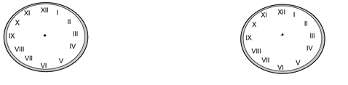
La aguja de las horas en el número 4.
La aguja de los minutos en el número 11.
La aguja de las horas en el número 9.
La aguja de los minutos en el número 6.

Evaluación final

Nombre: _______________________________________ Curso: ______ Fecha: ________

12 . Observa la multiplicación y completa las oraciones con las etiquetas.

producto
factor

6 × 9 = 54

- El número 6 es _______________________ de la multiplicación.

- El número 9 es _______________________ de la multiplicación.

- El número 54 es _______________________ de la multiplicación.

Escribe una multiplicación cuyos factores sean 7 y 8 y resuélvela.

¿Cuál es el producto? ___________________________________________

13. Escribe el número que falta.

67 + = 78 234 + = 345

+ 55 = 472 + 32 = 645

Evaluación final

Nombre: _______________________________________ Curso: ______ Fecha: ________

14. Calcula estas restas y haz la prueba para comprobar el resultado.

734
573
2953

613
391

467
– – –

Pruebas:

15. El vendedor de periódicos del barrio de Luis ha vendido durante esta semana el siguiente número de revistas de aventuras.

Lunes | Martes | Miércoles | Jueves | Viernes
634 | 458 | 845 | 967 | 673
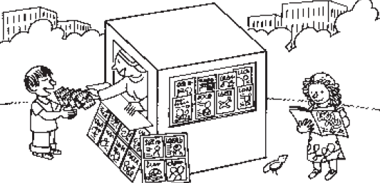
Completa la siguiente tabla con el número de revistas de aventuras vendidas en la semana.

Número | Se lee | Se descompone

Evaluación final

Nombre: _______________________________________ Curso: ______ Fecha: ________

16. Lee atentamente los siguientes enunciados.
- En la liga de fútbol hay 8 equipos con 15 jugadores cada uno. ¿Cuántos jugadores hay?
- En la liga de baloncesto hay 6 equipos con 11 jugadores cada uno. ¿Cuántos jugadores hay?

Calcula las siguientes multiplicaciones. Rodea con verde la multiplicación que corresponda al enunciado del problema de la liga de fútbol y con rojo la multiplicación que corresponda al enunciado del problema de la liga de baloncesto.
178 × 4
11 × 6
35 × 7

15 × 8

× - × × ×

Evaluación final

Nombre: _______________________________________ Curso: ______ Fecha: ________

17. Roberto tiene 6 camisetas rojas y 2 blancas, y Mercedes tiene 6 camisetas blancas y 2 rojas.

Suma las camisetas que tiene cada uno.

Roberto → 6 + 2 =

Mercedes → 2 + 6 =

¿Quién tiene más camisetas?

_______________________________________________________________

¿Cómo se llama esta propiedad?

______________________________________________________________

Roberto y Mercedes tienen que sumar 8 + 9 + 7. Resuelve la suma de dos formas distintas.

9
7
8
9
7
8
+ + + +

+ +

¿Cómo son los resultados?

_______________________________________________________________

¿Cómo se llama esta propiedad?

______________________________________________________________

Evaluación final

Nombre: _______________________________________ Curso: ______ Fecha: ________

18. Ángela ha leído durante 5 días, 7 páginas de un libro cada día. ¿Cuántas páginas ha leído?

5 × 7 =

Jorge ha leído durante 7 días, 5 páginas de un libro cada día. ¿Cuántas páginas ha leído?

7 × 5 =

¿Quién ha leído más páginas, Ángela o Jorge?

_______________________________________________________________

Realiza estas multiplicaciones y comprueba que dan el mismo resultado.
3

8
8

3
× = × =

19. Ángel quiere repartir 24 huevos en 6 cajas iguales. ¿Cuántos huevos habrá en cada caja?

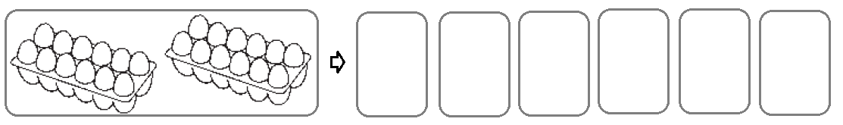

dividido por es igual a

: =

Evaluación final

Nombre: _______________________________________ Curso: ______ Fecha: ________

20. Observa las divisiones, resuélvelas y completa la siguiente tabla.

 | 45 | 9 |  |  | 72 | 8 |  |  | 35 | 5 |  |  | 63 | 7
 | 0 | 5

Dividendo | Divisor | Cociente | Resto
45 | 9

21. Calcula mentalmente las siguientes operaciones. Después escribe el resultado.

878 + 100 = 285 – 100 =

234 + 100 = 674 – 100 =

412 – 100 = 398 + 100 =

Evaluación final

Nombre: _______________________________________ Curso: ______ Fecha: ________

22. Lee las siguientes situaciones y une con flechas.

Elena ha subido en el tren las 7 y cuarto de la mañana y ha bajado a las 8 y cuarto. ¿Cuánto tiempo ha durado el viaje en el tren?

Media hora
 

Pablo ha subido en el avión a las 12 y media de la mañana y ha bajado a la 1 en punto. ¿Cuánto tiempo ha estado en el avión?

Un cuarto de hora
 

Marta ha subido en el autobús a las 3 y media de la tarde y ha bajado a las 4 menos cuarto. ¿Cuánto tiempo ha estado en el autobús?

Una hora
 

23. Observa objetos que estén a tu alrededor y completa la siguiente tabla.

Objeto | Ancho | Alto | Largo

Evaluación final

Nombre: _______________________________________ Curso: ______ Fecha: ________

24. Colorea la unidad de medida adecuada para medir la masa.
gramo
kilogramo
- Una bicicleta →
gramo
kilogramo
- Una calculadora →
gramo
kilogramo
- Un lapicero →
gramo
kilogramo
- Un armario →

25. En los vasos cabe un cuarto de litro. Dibuja los vasos que se necesitan para rellenar la botella.

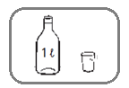

Dibuja en la siguiente tabla las botellas o vasos que correspondan.

 | Botellas | Vasos
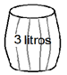
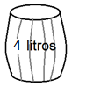
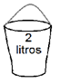

Evaluación final

Nombre: _______________________________________ Curso: ______ Fecha: ________

26. Rodea de rojo el dinero que necesita Arturo para comprar la calculadora y de verde el dinero que necesita para comprar la impresora.

Calculadora
23 € y 45 cts.
Impresora
65 € y 53 cts.

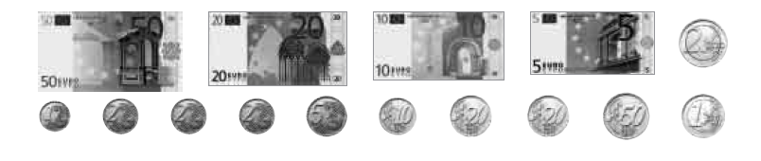

Calcula lo que le ha costado a Arturo la compra que ha hecho en el quiosco.

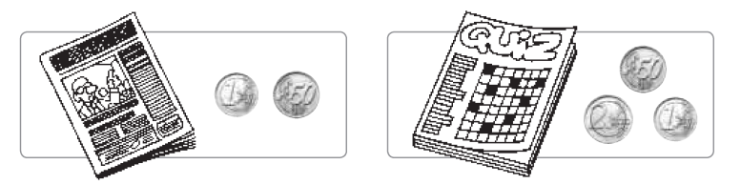

Evaluación final

Nombre: _______________________________________ Curso: ______ Fecha: ________

27. Así se ve desde un helicóptero la pista de baloncesto del colegio de Ana. Señala con flechas dos líneas que sean perpendiculares, dos líneas que sean paralelas y dos líneas que sean secantes.

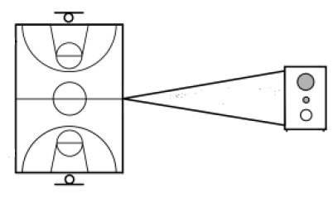
Perpendiculares
Paralelas
Secantes

28. Colorea con verde los lados de los polígonos y dibuja un punto rojo en cada vértice.


Dibuja un pentágono y colorea con verde los lados y con rojo señala los vértices.

¿Qué es un pentágono? ___________________________________________

Evaluación final

Nombre: _______________________________________ Curso: ______ Fecha: ________

29. Traza el eje de simetría de las figuras que la tienen.



Colorea las figuras simétricas entre sí.
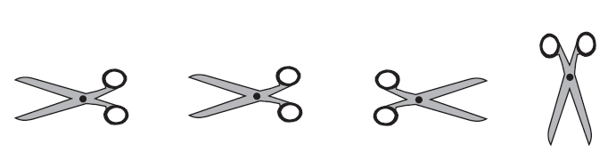

Evaluación final

Nombre: _______________________________________ Curso: ______ Fecha: ________

30. Traslada el dibujo 4 unidades a la derecha.

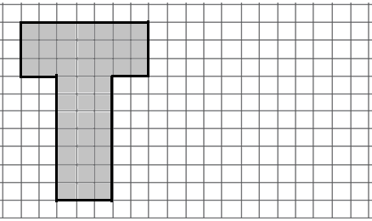

Rodea la pareja de figuras formada por traslación.

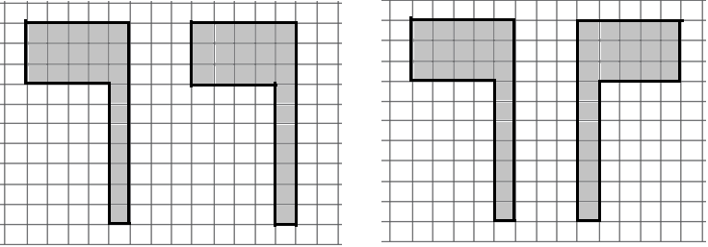

Evaluación final

Nombre: _______________________________________ Curso: ______ Fecha: ________

31. Completa las siguientes oraciones y dibuja el triángulo que corresponda.

- Un triángulo equilátero tiene los tres lados _____________________.

- Un triángulo _______________________ tiene dos lados iguales.

- Un triángulo ___________________ no tiene _____________________ igual.

Evaluación final

Nombre: _______________________________________ Curso: ______ Fecha: ________

32. Completa las siguientes oraciones y dibuja los cuadriláteros que correspondan.

- Un cuadrado tiene los cuatro lados _____________________.

- Un rectángulo tiene los lados _____________________.

- Un __________________ tiene los cuatro lados iguales.

- Un __________________ tiene los lados iguales dos a dos.

Evaluación final

Nombre: _______________________________________ Curso: ______ Fecha: ________

33. Calcula el perímetro de estos polígonos tomando como unidad de medida el segmento dibujado.

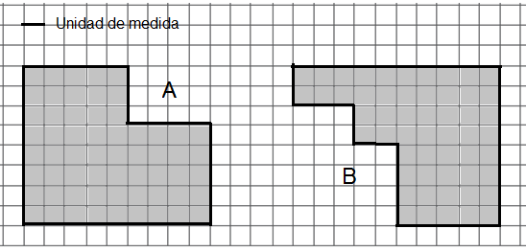

A → segmentos B → segmentos

¿Qué polígono tiene mayor perímetro? _________________________

Evaluación final

Nombre: _______________________________________ Curso: ______ Fecha: ________

34. Colorea de azul la figura que te recuerde a una circunferencia y de rojo la figura que te recuerde a un círculo.

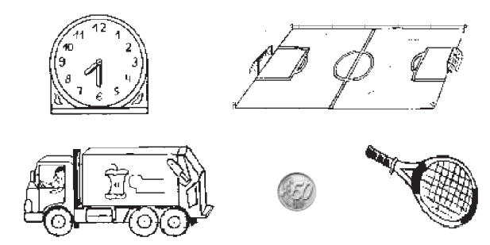

Dibuja una circunferencia azul y colorea su interior de rojo.

Evaluación final

Nombre: _______________________________________ Curso: ______ Fecha: ________

35. Manuel ha cogido el tren para pasar unos días de vacaciones. Observa la imagen y colorea según el código.

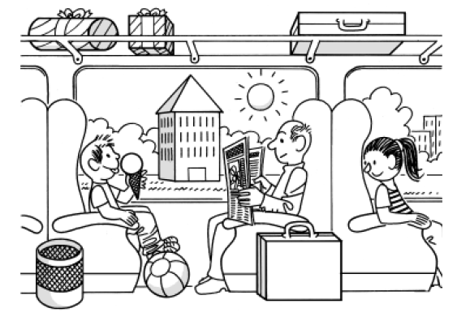

- rojo → cilindro
- amarillo → esfera
- verde → cono
- azul → prisma
- naranja → pirámide

Describe la forma de dos objetos que hayas coloreado.

_______________________________________________________________

_______________________________________________________________

Evaluación final

Nombre: _______________________________________ Curso: ______ Fecha: ________

36. María ha apuntado en la tabla el número de veces que fue al cine en los meses de mayo, junio y julio.

 | Número de veces
Mayo | 4
Junio | 2
Julio | 6

- ¿Cuál es el mes que más veces ha ido al cine? _____________________
- ¿Cuál es el mes que menos veces ha ido al cine? ____________________
- ¿Cuántas veces ha ido al cine en los tres meses? ____________________
A partir de los datos de la tabla ha dibujado un pictograma. Dibuja el gráfico de barras.

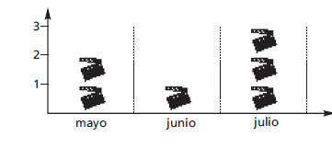
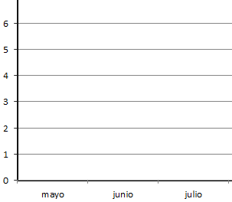
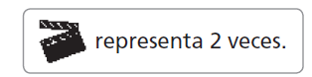

Evaluación final

Nombre: _______________________________________ Curso: ______ Fecha: ________

37. Observa la siguiente imagen y contesta V si es verdadero o F si es falso.
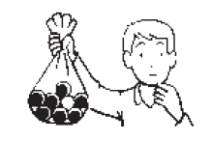
Es posible que Pablo saque una bola negra.

Es imposible Pablo saque una bola blanca.

Es posible que Pablo saque una bola roja.

Es seguro que Pablo saque una bola blanca o negra.

